CONTPATRI MOBILE

Documento de Prototipação

Versão 1.0

Histórico da Revisão

Data | Versão | Descrição | Autor
12/05/2013 | 1.0 | Fechamento do Documento | Emerson José Porfírio
01/05/2013 | 1.0 | Atualização do Documento | Emerson José Porfírio
21/04/2013 | 1.0 | Elaboração do Documento | Emerson José Porfírio

Índice Analítico

1. Protótipo de Tela 1 - Tela Login 4
2. Protótipo de Tela 2 - Tela Menu 7
3. Protótipo de Tela 3 - Tela Coletar 9
4. Protótipo de Tela 4 - Tela Campo Local c/Autocomplete 11
5. Protótipo de Tela 5 - Tela Campo Local Preenchido 13
6. Protótipo de Tela 6 - Tela Campo Código c/Autocomplete 15
7. Protótipo de Tela 7 - Tela Item Selecionado 17
8. Protótipo de Tela 8 - Tela Situação do Item 19
9. Protótipo de Tela 9 - Tela Atualizar 21
10. Protótipo de Tela 10 - Tela Importar Dados (Bot. Selec.) 24
11. Protótipo de Tela 11 - Tela Importação Concluída 26
12. Protótipo de Tela 12 - Tela Exportar Dados (Bot. Selec.) 28
13. Protótipo de Tela 13 - Tela Botão Gerar Relatório 31
14. Protótipo de Tela 14 - Tela Botão Visualizar Relatório 33
15. Protótipo de Tela 15 - Tela Visualizar Relatórios 35

Protótipo de Tela - 1
Nome do projeto: | CONTPATRI | Versão: | 1.0
Nome da tela: | Tela Login | Versão: | 1.0 | Data: | 21/04/13
Identificador: | CONTPATRI_EXPLORAR_MOBILE_tela_login
Estória de Usuário: | EU-1 USUÁRIO ACESSA SISTEMA

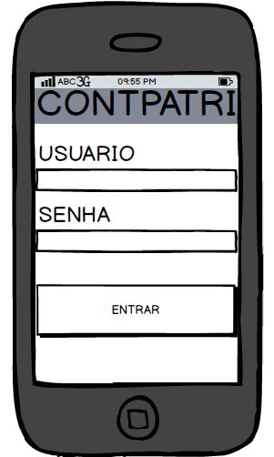

Protótipo de Tela - 2
Nome do projeto: | CONTPATRI | Versão: | 1.0
Nome da tela: | Tela Menu | Versão: | 1.0 | Data: | 21/04/2013
Identificador: | CONTPATRI_ EXPLORAR_MOBILE_tela_menu
Estória de Usuário: | EU-2 USUÁRIO VISUALIZA MENU PRINCIPAL

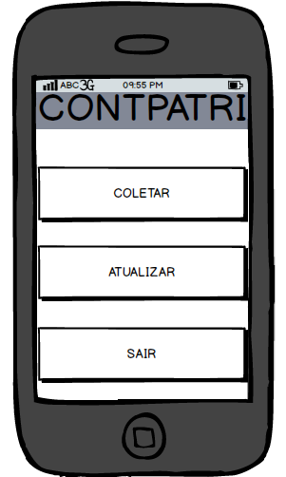

Protótipo de Tela - 3
Nome do projeto: | CONTPATRI | Versão: | 1.0
Nome da tela: | Tela Coletar | Versão: | 1.0 | Data: | 21/04/2013
Identificador: | CONTPATRI_ EXPLORAR_MOBILE_tela_coletar
Estória de Usuário: | EU-3 USUÁRIO ESCOLHE FUNÇÃO COLETAR

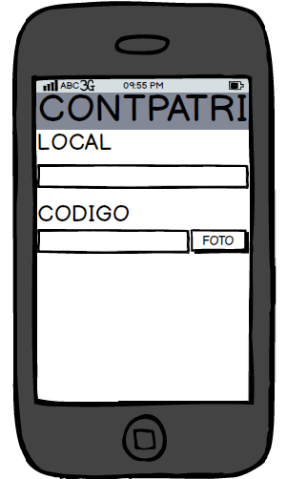

Protótipo de Tela - 4
Nome do projeto: | CONTPATRI | Versão: | 1.0
Nome da tela: | Tela Campo Local c/Autocomplete | Versão: | 1.0 | Data: | 21/04/2013
Identificador: | CONTPATRI_ EXPLORAR_MOBILE_tela_campo_local_autocomplete
Estória de Usuário: | EU-4 USUÁRIO INFORMA LOCAL DA COLETA AO SISTEMA

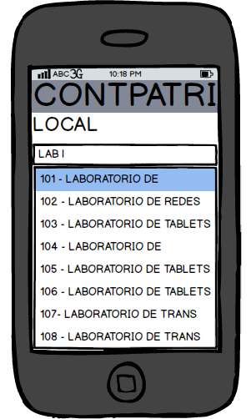

Protótipo de Tela - 5
Nome do projeto: | CONTPATRI | Versão: | 1.0
Nome da tela: | Tela Campo Local Preenchido | Versão: | 1.0 | Data: | 21/04/2013
Identificador: | CONTPATRI_ EXPLORAR_MOBILE_tela_campo_local_preenchido
Estória de Usuário: | EU-4 USUÁRIO INFORMA LOCAL DA COLETA AO SISTEMA

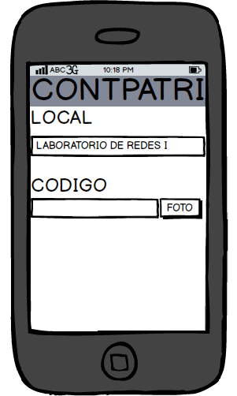

Protótipo de Tela - 6
Nome do projeto: | CONTPATRI | Versão: | 1.0
Nome da tela: | Tela Campo Código (Autocompl.) | Versão: | 1.0 | Data: | 21/04/2013
Identificador: | CONTPATRI_ EXPLORAR_MOBILE_tela_campo_codigo_autocomplete
Estória de Usuário: | EU-5 USUÁRIO FAZ A COLETA PATRIMONIAL

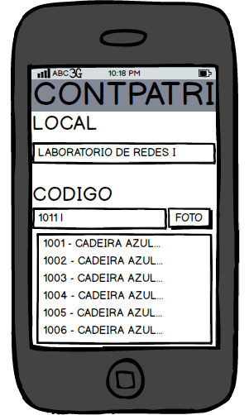

Protótipo de Tela - 7
Nome do projeto: | CONTPATRI | Versão: | 1.0
Nome da tela: | Tela Item Selecionado | Versão: | 1.0 | Data: | 21/04/2013
Identificador: | CONTPATRI_ EXPLORAR_MOBILE_tela_item_selecionado
Estória de Usuário: | EU-5 USUÁRIO FAZ A COLETA PATRIMONIAL

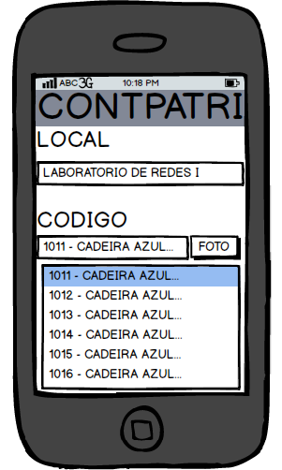

Protótipo de Tela - 8
Nome do projeto: | CONTPATRI | Versão: | 1.0
Nome da tela: | Tela Situação do Item | Versão: | 1.0 | Data: | 21/04/2013
Identificador: | CONTPATRI_ EXPLORAR_MOBILE_tela_situacao_item
Estória de Usuário: | EU-6 USUÁRIO INFORMA O “STATUS” DO BEM PATRIMONIAL

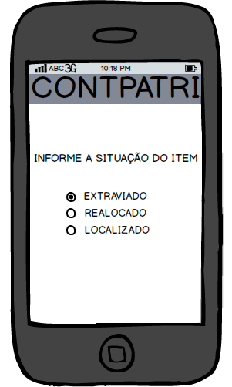

Protótipo de Tela - 9
Nome do projeto: | CONTPATRI | Versão: | 1.0
Nome da tela: | Tela Atualizar | Versão: | 1.0 | Data: | 21/04/2013
Identificador: | CONTPATRI_ EXPLORAR_MOBILE_tela_atualizar
Estória de Usuário: | EU-7 USUÁRIO FAZ A ATUALIZAÇÃO DO INVENTÁRIO

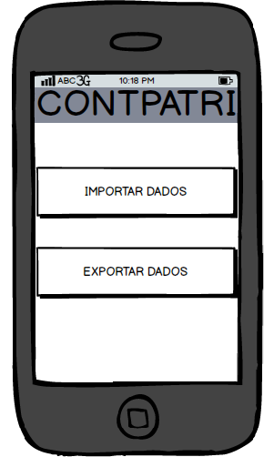

Protótipo de Tela - 10
Nome do projeto: | CONTPATRI | Versão: | 1.0
Nome da tela: | Tela Importar Dados (Bot. Selec.) | Versão: | 1.0 | Data: | 21/04/2013
Identificador: | CONTPATRI_ EXPLORAR_MOBILE_tela_botao_importar_dados
Estória de Usuário: | EU-7 USUÁRIO FAZ A ATUALIZAÇÃO DO INVENTÁRIO

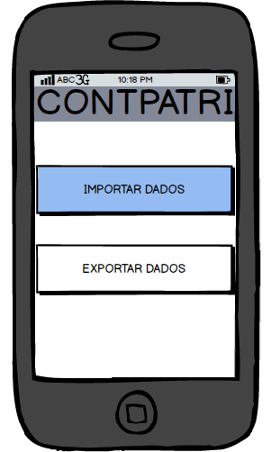

Protótipo de Tela - 11
Nome do projeto: | CONTPATRI | Versão: | 1.0
Nome da tela: | Tela Importação Concluída | Versão: | 1.0 | Data: | 21/04/2013
Identificador: | CONTPATRI_ EXPLORAR_MOBILE_tela_importacao_concluida
Estória de Usuário: | EU-8 USUÁRIO VISUALIZA AS INFORMAÇÕES ATUALIZADAS

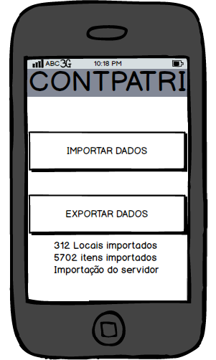

Protótipo de Tela - 12
Nome do projeto: | CONTPATRI | Versão: | 1.0
Nome da tela: | Tela Exportar Dados (Bot. Selec.) | Versão: | 1.0 | Data: | 21/04/2013
Identificador: | CONTPATRI_ EXPLORAR_MOBILE_tela_botao_exportar_dados
Estória de Usuário: | EU-7 USUÁRIO FAZ A ATUALIZAÇÃO DO INVENTÁRIO

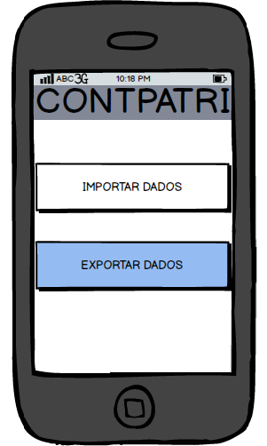

Protótipo de Tela - 13
Nome do projeto: | CONTPATRI | Versão: | 1.0
Nome da tela: | Tela Botão Gerar Relatório | Versão: | 1.0 | Data: | 21/04/2013
Identificador: | CONTPATRI_ EXPLORAR_MOBILE_tela_botao_gerar_relatorio
Estória de Usuário: | EU-9 USUÁRIO GERA RELATÓRIO DE DISCREPÂNCIAS

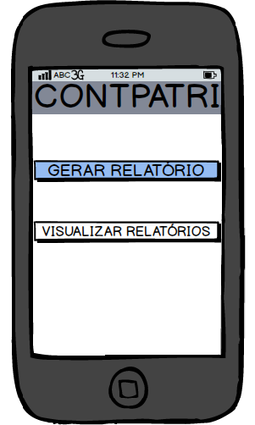

Protótipo de Tela - 14
Nome do projeto: | CONTPATRI | Versão: | 1.0
Nome da tela: | Tela Botão Visualizar Relatório | Versão: | 1.0 | Data: | 21/04/2013
Identificador: | CONTPATRI_ EXPLORAR_MOBILE_tela_botao_visualizar_relatorio
Estória de Usuário: | EU-10 USUÁRIO VISUALIZA RELATÓRIOS DE DISCREPÂNCIAS GERADOS

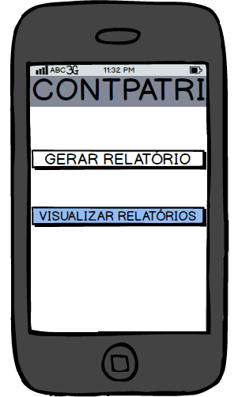

Protótipo de Tela – 15
Nome do projeto: | CONTPATRI | Versão: | 1.0
Nome da tela: | Tela Visualizar Relatórios | Versão: | 1.0 | Data: | 21/04/2013
Identificador: | CONTPATRI_ EXPLORAR_tela_visualizar_relatorios
Estória de Usuário: | EU-10 USUÁRIO VISUALIZA RELATÓRIOS DE DISCREPÂNCIAS GERADOS

